МУНИЦИПАЛЬНОЕ БЮДЖЕТНОЕ УЧРЕЖДЕНИЕ
ДОПОЛНИТЕЛЬНОГО ОБРАЗОВАНИЯ
«МОЛОДЕЖНЫЙ ЦЕНТР «ПЕРСПЕКТИВАПРО»
г.Ижевск, ул.Кирова, 119, тел/факс 43-07-46

Методическая разработка мастер-класса на тему:
«День матери: От сердца к сердцу через творчество»

Автор:
Дмитриева Алена Андреевна
Должность:
Педагог ДО

Ижевск,
2025

Аннотация

Методическая разработка мастер-класса «День матери: от сердца к сердцу» посвящена актуальной проблеме формирования у детей целостного отношения к семье, развития эмпатии и способности выражать глубокие чувства благодарности и любви к самому близкому человеку – маме. В основу занятия положена идея о значимости личного, рукотворного подарка в эпоху цивилизации и массового производства.
Данная разработка призвана решить проблему поверхностного восприятия праздников детьми посредством интегрированного подхода, сочетающего познавательную беседу об истории и значении Дня матери с увлекательной и творческой практической работой. В процессе занятия педагог использует интерактивные формы обучения и активно внедряет новый материал – 3-D бумагу, что способствует развитию мелкой моторики, креативного мышления и освоению различных техник декоративно-прикладного искусства. Занятие раскрывает вопросы значения семейных традиций, важности искреннего выражения чувств и ценности подарка, сделанного своими руками.
Методическая разработка будет полезна педагогам дополнительного образования, учителям начальных классов, воспитателям дошкольных учреждений, а так же специалистам, работающим с детьми и заинтересованными в развитии их эмоциональной сферы и творческого потенциала.

Оглавление
Аннотация 2
Введение 3
План занятия 7
Заключение 17
Список литературы 18
Приложение 1 20
Приложение 2 21
Приложение 3 22
Приложение 4 23

Введение
Настоящая методическая разработка посвящена организации и проведению интегрированного занятия, приуроченного к празднованию одного из самых светлых и значимых событий в жизни каждого человека – Дня матери.
Актуальность разработки обусловлена необходимостью формирования у подрастающего поколения глубокого, осознанного и ценностного отношения к институту семьи, в частности, к роли матери. В современном мире, насыщенном информационными потоками и потребительским отношением к жизни, зачастую теряется истинный смысл таких важных праздников. Дети воспринимают их как повод для получения или вручения формальных подарков. Методическая разработка призвана преодолеть эту тенденцию, акцентируя внимание на эмоциональной и нравственно составляющей праздника, на личном, рукотворном выражении любви и благодарности. Кроме того, занятие способствует развитию важнейших коммуникативных навыков и умения выражать свои чувства невербально.
Новизна разработки заключается в комбинированном подходе, который эффективно сочетает познавательную историю о культурном значении праздника с практическим мастер-классом по изготовлению уникальной открытки-поздравления. Особое внимание уделяется внедрению новых материалов, таких как 3-D бумага, что позволяет не только расшить художественные возможности детей, но и развить их мелкую моторику, пространственное мышление и креативность.
Краткое содержание работы включает подробный сценарий занятия, описание этапов беседы о празднике, пошаговую инструкцию создания открытки с применением 3-D бумаги, перечень необходимых материалов и оборудования, методические рекомендации для педагога.
Целевой аудиторией методической разработки являются дети младшего школьного возраста (6-10) лет. Потенциальными пользователями данной разработки могут быть педагоги ДО, учителя начальных классов, воспитатели групп продленного дня, социальные педагоги и все специалисты, заинтересованные в развитии эмоционально-чувствительной сферы детей, формировании их нравственных качеств и творческого потенциала через приобщение к декоративно-прикладному искусству.
Содержательная цель занятия заключается в побуждении учащихся к осознанию роли материнства в жизни каждого человека.
Деятельностной целью является создание коллективной творческой работы к празднику «День матери» используя известные приемы конструктивно-модельной и художественной деятельности в новой учебной ситуации.
Задачи занятия:
Познавательные заключаются в знакомстве учащихся с историей возникновения и традициями праздника «День матери». Совершать умение строить тематическую композицию, вносить изменения в первоначальный замысел. Научиться работе с новым материалом, техникой выполнения рисунка.
Развивающие: развить у детей творческое воображение, фантазию, умение понимать и ценить прекрасное, использовать в собственной художественной деятельности различные художественные материалы. Способствовать осознанию трудностей, возникающих в жизни матери, связанные с воспитанием детей.
Воспитательные: воспитывать уважительное отношение к матери. Воспитывать нравственно-эстетическое отношение к миру и искусству.
Планируемые результаты:
Предметные: умение осознавать значимость темы искусства и отражать их в собственной художественной деятельности. Умение выбирать художественные материалы, средства художественной выразительности для создания образов, явлений и передачи своего отношения к ним. Умение решать художественные задачи (передавать характер и намерение образа, природы, предмета, явления в живописи и графике, выражая свое отношение к качествам данного объекта) с опорой на правила перспективы, композиции, цветоведения.
Личностные: формировании эстетических чувств, ценностных ориентиров в области изобразительного искусства. Высказывать свое отношение к результату работы. Развитие самостоятельности в поиске решения различных практических задач.
Метапредметные:
Регулятивные: умение формулировать цель урока после предварительного обсуждения. Умение работать по предложенному педагогом плану. Умение выполнять текущий контроль и оценку выполненной работы по предложенным учителем критериям.
Познавательные: открытие новых знаний, освоение новых умений в процессе продуктивной деятельности. Умение подбирать цветовые решения в работе, форму, макет.
Коммуникативные: умение слушать других, принимать другую точку зрения, соподчинять интересы, пытаться договариваться.
Оборудование: иллюстративный материал, презентационный материал.
Для учащихся: баночка для воды, акварельные краски, кисти, простой карандаш, лист белой бумаги, лист картона, клей-карандаш, ножницы, 3-бумага.
Количество участников занятия 15 человек, время проведения 2 часа.

План занятия
- Организационная часть (20 мин)
- Подготовка кабинета к занятию (зонирование, установка оборудования, размещение используемых материалов).
- Основная часть (70 мин)
- Этап мотивации:
А. Приветствие
Б. Проверка готовности к занятию
В. Эмоциональный настрой.
- Этап актуализации и пробного учебного действия.
- Этап выявления места и причины затруднений.
- Этап построения проекта выхода из затруднения.
- Этап реализации построенного проекта.
- Этап первичного закрепления с проговариванием во внешней речи.
- Этап самостоятельной работы с самопроверкой по эталону:
А. Инструктаж
Б. Выполнение задания.
3. Заключительная часть (30 мин)
- Рефлексия, разбор заданий.
Сценарий занятия
Этапы занятия, их задачи | Деятельность педагога | Деятельность учащихся | Формы контроля | Планируемые результаты
1.Этап мотивации. Задача: включение учащихся в учебную деятельность. | 1.1.Приветствие.  -Здравствуйте, ребята, напоминаю, меня зовут Алена Андреевна, приветствую вас на занятии изобразительного искусства. Присаживайтесь на свои места.  1.2.Проверка готовности учащихся к уроку:  -Проверьте, все ли готово к занятию. Вам понадобятся ножницы, клей-карандаш, кисти, краски, белый лист и картон.  1.3.Эмоциональный настрой на занятие:  -Давайте подарим друг другу хорошее настроение. Повернитесь к своему соседу, скажите ему добрые слова, на занятии вам предстоит большая работа. Но я думаю, что у вас все получится. Однако для успеха нам необходимо собрать всю силу внимания, фантазию и воображение. Я желаю всем нам хорошего занятия, начнем. | Слушают учителя, выполняют работу | Фронтальная  Фронтальная | Коммуникативные
2.Этап актуализации и пробного учебного действия. Задача: повторение изученного материала, необходимого для «открытия нового знания», выявление затруднений в индивидуальной деятельности каждого учащегося. | 2.1.Беседа о маме.  - Ребята, я прочитаю стихотворение, а вы мне скажите, о ком оно:  Мне мама приносит  Игрушки, конфеты,  Но маму люблю я Совсем не за это.  Веселые песни  Она напевает,  Нам скучно вдвоем  Никогда не бывает.  Я ей открываю  Свои все секреты.  Но маму люблю я  Не только за это.  Люблю свою маму,  Скажу я вам прямо,  Ну просто за то,  Что она моя мама!  (Майя Давыдова).  -Итак, ребята, о ком же это стихотворение?  -Да, верно.  -За что автор благодарен маме?  -Поднимите руку те, кто согласен с автором, что маму нужно любить просто за то, что она у нас есть.  -А сейчас, ребята, предлагаю поработать по подгруппам.  Листочки с пословицами. (Приложение 3).  - Каждая подгруппа получила по своей пословице. Прочитайте ее внимательно, обсудите смысл, а потом расскажете нам.  Первая пословица «При солнышке- тепло, при матушке – добро»  -Как вы понимаете эту пословицу?  (Когда светит солнышко – становится тепло, а когда мама рядом – ребенку так же тепло, хорошо, как и когда светит солнце).  Вторая пословица  «Птица рада весне, а дитя матери»  -Как вы понимаете эту пословицу?  (Птица рада весне потому что она не была долго в родных краях, а дите радуется матери, потому что мама – это самый родной и близкий человек).  Третья пословица «Ребенок без матери – что стол без скатерти»  -Как вы понимаете эту пословицу?  (Стол без скатерти не может быть, так и ребенку нужна мама).  Четвертая пословица  «Родных много, а мать роднее всего» (Материнская ласка конца не знает. Никто не любит свое дитя больше, чем родная мать). | Мама  Автор любит маму просто за то, что она есть | Фронтальная | Предментые,  Личностные,  Коммуникативные
3.Этап выявления места и причины затруднения.  Задача: организация анализа учащимися возникшей ситуации и на этой основе выявить места и причины затруднения, осознать то, в чем именно состоит недостаточность их знаний, умений или способностей. | -Как вы думаете, почему я сегодня веду разговор о матери  3.1Историческая справка.  Для всех жителей Земли мама – это самый дорогой человек на свете. Близких людей может быть много, но человек, который подарил тебе жизнь – только один. Поэтому все и стараются в этот день сказать маме, как она нужна, и какую дети испытывают к ней благодарность.  Практически нет ни одной страны в мире, где бы не отмечался этот праздник. Вот только даты празднования почти у каждого государства свои. В России День матери отмечается с 1988 года, когда Борис Ельцин подписал указ о его утверждении. А датой выбрали последнее воскресенье ноября.  - А как вы думаете откуда появился этот праздник и для чего он нужен?  Оказывается, праздник «День матери» отмечают во многих странах.  Например, США, Дания, Финляндия, Германия, Италия, Турция, Япония, Бельгия, Украина, Эстония празднуют его во второе воскресенье мая, Греция – 9 мая, а Белоруссия – 14 октября. В Австралии прижилась традиция носить в этот день на одежде цветок гвоздики. Цветная гвоздика означает, что мать человека жива-здорова, белые цветы прикалывают к одежде в память об ушедших матерях. Еще одна отличительная традиция праздника - дети готовят своим мамам завтрак и приносят прямо в постель, вместе с цветами и подарками.  В Канаде дети ведут себя весь день с мамой как с королевой, всячески ублажая и развлекая ее.  Почитание женщины матери является давней традицией, ее с давних времен восхваляли как берегиню семьи, рода и народа.  3.2.Подбор идей для поздравления.  - Ребята, какие варианты для поздравления могут быть (изготовление открытки, спеть песню, рассказать стихотворение, создать коллективную работу). | Дети слушают рассказ | Фронтальная | Предметные,  Личностные,  Познавательные,  Коммуникативные
4.Этап построения проекта выхода из затруднения.  Задача: постановка целей учебной деятельности и на этой основе выбор способа и средств их реализации. | - Как вы думаете, чему будет посвящена тема нашего урока, попробуйте сформулировать ее.  - Какую цель мы поставим? (создать тематическую композицию). | День Матери | Фронтальная | Образовательные: развивающие,  Коммуникативные,  Познавательные
5.Этап реализации построенного проекта.  Задача: построение учащимися нового способа действий и формирование умений его применять как при решении задачи, вызвавшей затруднение, так и при решении задач такого класса и типа вообще. | 5.1.Беседа о маме  -А сейчас давайте поиграем и выясним насколько хорошо вы знаете своих мам. Я буду задавать вам вопросы о ваших мамах, а вы будете отвечать. Итак, первый вопрос:  1.Полное фамилия, имя, отчество твоей мамы.  2.Какого цвета глаза у твоей мамы?  3.Любимый цвет  4.Как мама любит тебя называть  5.Любимое блюдо мамы.  6.Что огорчает твою маму?  7.Что ты делаешь для мамы, чтобы ее порадовать?  - Хорошо ребята, вы все молодцы. Вы очень хорошо знаете своих мам. |  | Фронтальная | Планируемые результаты предметные,  Личностные,  Развивающие, познавательные, Коммуникативные
6.Этап первичного закрепления с проговариванием во внешней речи.  Задача: усвоение учащимися нового способа действия при решении типовых задач. Для реализации этой цели необходимо, чтобы учащиеся решили (фронтально, в группах, в парах) несколько типовых заданий на новый способ действия при этом проговаривали в слух выполнены шаги и их обоснование – определение, алгоритмы, свойства и т.д. | Я вижу, что вы немного устали. Ребята, сейчас я включу через проектор интерактивное танцевальное видео. (Приложение 4) .Ваша задача повторять показанные на картинках движения и пока играет музыка выполнять их.  Молодцы, вы взбодрились, теперь давайте продолжим наше занятие.  6.1.Незабудка – символ праздника «День матери»  -А сейчас отгадайте загадку:  Луг как будто в синих точках,  В нежных маленьких цветочках.  Будто глазки у Анютки,  Нам мигают…  - Ребята, это незабудка. А символом какого дня является этот цветок?  - Да, верно. А кто знает, когда отмечается этот праздник (в последнее воскресенье ноября).  -Хорошо. А можете ли вы сказать, что все знаете о своих мамах?  -А какой подарок самый лучший?  (Подарок, выполненный своими руками).  -Совершенно верно ребята, давайте же вместе сделаем подарок маме.  6.2. Демонстрация приемов работы (Приложение 1, Приложение 2)  - Для основы открытки нам понравится картон, аккуратно вырезаем половину листа, затем сгибаем пополам.  -Что находится внутри открытки (пожелание), а снаружи? (украшение открытки – букет цветов). | Символом Дня матери являются незабудки | Фронтальная | Предметные,  Личностные,  Познавательные,  Комуникативные
7. Этап самостоятельной работы с самопроверкой по эталону. Задача: переход извне вовнутрь нового способа действия и коллективная и индивидуальная рефлексия достижения цели пробного учебного действия, применение нового умения в типовых заданиях. | 7.1. Повторение правил техники безопасности  Работа с ножницами  - Итак, ребята, посмотрите на материалы, которые вы подготовили к уроку. Для чего нужны ножницы?  Хорошо, сейчас мы повторим правила работы с ножницами:  1)Не используйте ножницы не по назначению (заточка карандашей, просверливание отверстий и т.д.)  2) Не играй с ножницами.  3)На столе не оставляй ножницы раскрытыми.  7.2. самостоятельная работа с опорой на зрительный ряд.  Целевые обходы педагога:  -Контроль организации рабочего места;  -Контроль технологической грамотности выполнения работы;  -Оказание индивидуальной помощи учащимся, испытывающим затруднения.  Сейчас возьмите белый лист бумаги, отмерьте нужный вам размер и вырежьте. Затем переводим через копировальную бумагу распечатанный рисунок букета. Рисуем акварельными красками «подмалевок», оставляем высохнуть. Украшаем внутреннюю сторону открытки, вырезаем из белой бумаги кусочек для поздравения, приклеиваем и подписываем.  Теперь черным линером обводим контур нарисованного букета, приклеим на лицевую сторону открытки.  Возьмите кусочек 3-D бумаги, нарисуйте на нем карандашом сердечко, раскрасьте красками. Там, кде краска коснется бумаги поверхность набухнет. Работайте аккуратно. После высыхания приклеиваем сердце к нашему рисунку. | Ответы детей | Фронтальная | Предметные
8.Этап рефлексии учебной деятельности.  Задача: самооценка учащимися результатов своей деятельности, осознание метода построения и границ применения нового способа действий. | - У вас получились очень красивые работы!  - Какая была тема нашего занятия?  -Чему новому вы научились?  -Что интересного вы узнали на занятии?  - А теперь убираем после работы свои места, оставляем за собой чистоту. До свидания.  Критерии оценки:  1.Соответствие результата теме урока.  2.Использование приемов стилизации, декоративности.  3.Применение художественных навыков, выразительности: сочетание цветов, яркость.  4.Завершенность работы. | День Матери | Фронтальная | Метапредметные: регулятивные,  Познавательные,  Коммуникативные

Заключение
Проведенное занятие по методической разработке «День матери: От сердца к сердцу через творчество» продемонстрировало свою высокую продуктивность и эффективность в достижении поставленных целей. Основные выводы подтверждают, что интегрированный подход, сочетающий познавательную беседу и творческую практическую деятельность, является оптимальным для глубокого осмысления праздника и формирования эмоционального отклика у детей.
Обучающиеся с большим интересом и вовлеченностью восприняли информацию об истории и значимости Дня матери, активно участвовали в обсуждении, что свидетельствует об успешном решении воспитательных задач. Особый энтузиазм вызвала практическая часть – создание открытки-поздравления с использованием 3-D бумаги. Это позволило детям не только освоить новый материал и технику работы, но и проявить свою индивидуальность и креативность. Практически все работы были выполнены с высоким уровнем старания и искренности, став ярким выражением детской любви и благодарности. Неудачи, если таковые имели место и быть – были минимальны и касались технических моментов работы с новым материалом, что было успешно скорректировано в процессе индивидуальной помощи.
В целом, данная методическая разработка оценивается как весьма продуктивная. Она позволила не только успешно реализовать обучающие и развивающие задачи в области декоративно-прикладного и художественного искусства, но и заложить фундамент для глубокого понимания нравственных ценностей, связанных с образом матери. Занятие способствовало формированию у детей навыков эмпатии, умение выражать свои чувства и уважение к семейным традициям. Данная разработка может быть рекомендована другим педагогам как эффективный инструмент тематических занятий, способствующих всестороннему развитию личности ребенка.

Список литературы
- Дольто, Ф. На стороне ребенка 6-е изд. / Ф. Дольто. Исследовательская группа под руководством Андрэ Кутена. Перевод с французского Е.В. Баевской, О.В. Давтян 1997 – Екатеринбург, Рама Паблишинг, 2021 – 717, [3] с. – (Серия «Авторитетные детские психологи»).
- Еременко, О. Сила рода. Наше духовное наследие и путь к развитию/ Олег Еременко – Москва: Издательство АСТ, 2024 - 352с.
- Ли, Н. Рисунок. Основы учебного академического рисунка: учебник / Николай Ли – Москва: Эксмо, 2024 – 480с.
- Корчак, Я. Как любить ребенка: книга о воспитании / Януш Корчак; пер. с пол. К.Э. Сенкевич.- СПб.: Азбука, Азбука-Аттикус, 2022 – 512с.
- Харрисон, Т. Пейзаж акварелью. Полный курс обучения / Терри Харрисон; [ перевод с английского Алексея Смирнова ], - Москва: Эксмо, 2024 – 192 с. : ил. – (Классическая библиотека художника).
- Федеральный АиФ. [Электронный ресурс]. Статья «История любви. Как появился День матери и почему его символ — незабудка», И. Курнакова, 2025. Режим доступа https://aif.ru/society/people/istoriya-lyubvi-kak-poyavilsya-den-materi-i-pochemu-ego-simvol-nezabudka
- Социальная сеть работников образования nsportal.ru [Электронный ресурс],- Методическая разработка по теме : «ИЗО. День матери, 3 класс», - Селезнева Е.В., 2023., - режим доступа https://nsportal.ru/nachalnaya-shkola/izo/2023/05/08/izo-tema-den-materi

Приложение 1
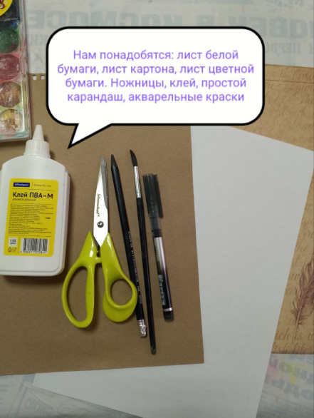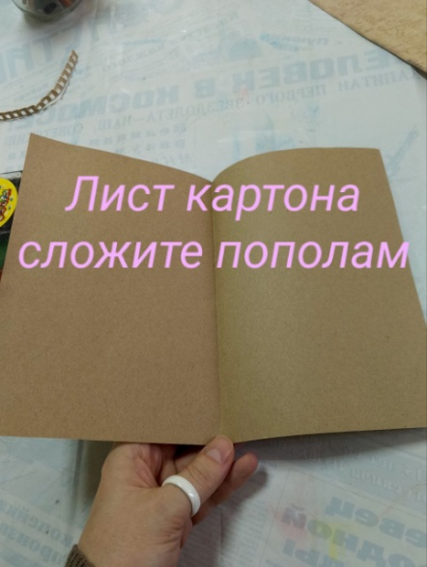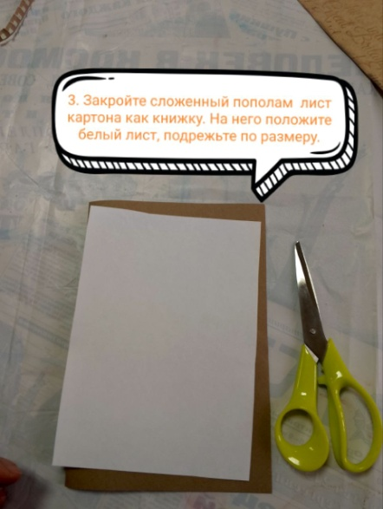
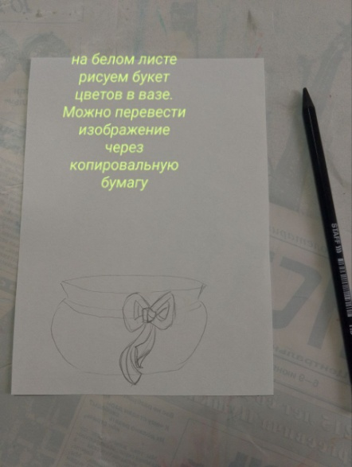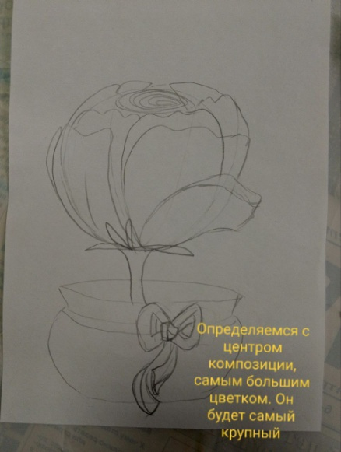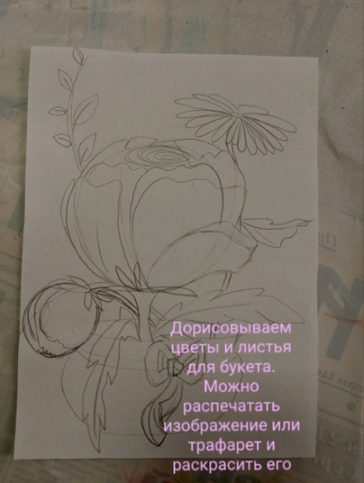
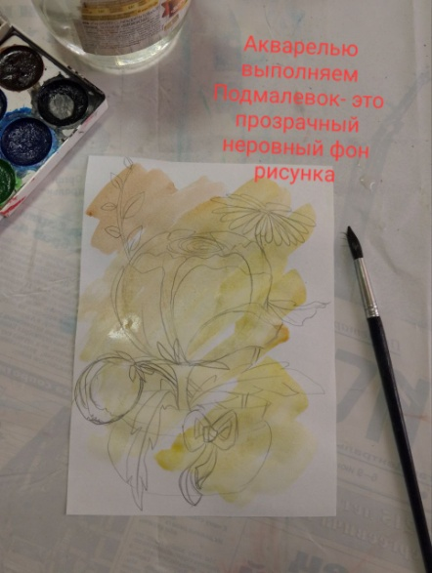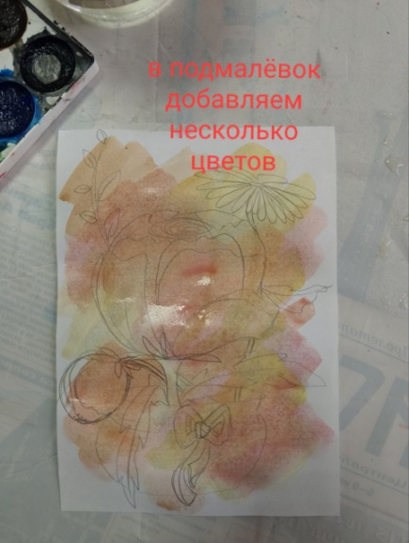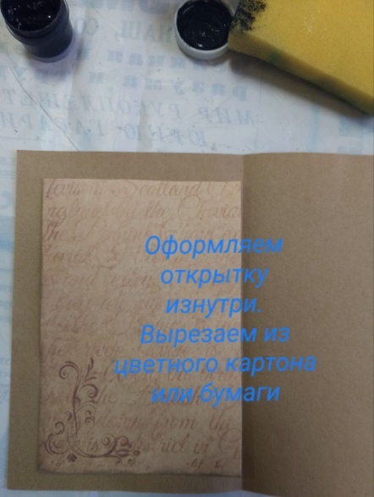

Приложение 2
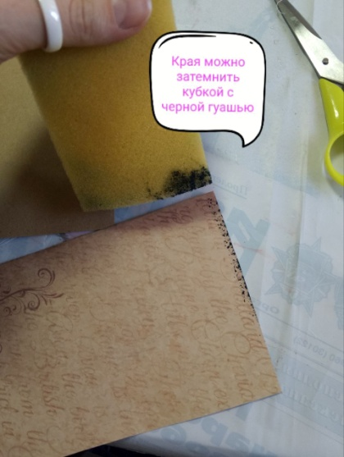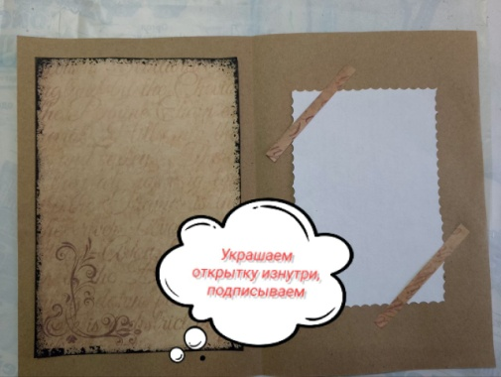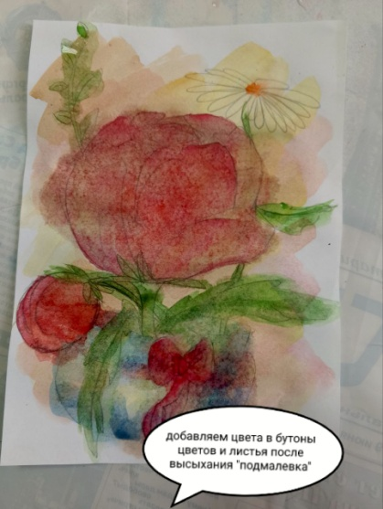
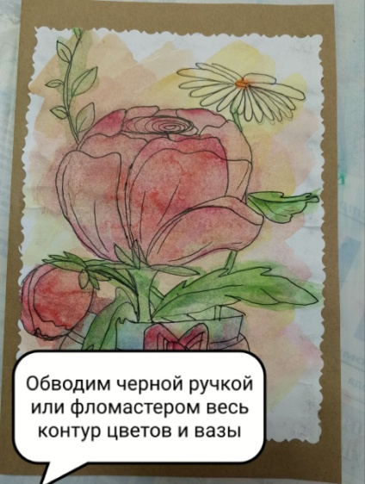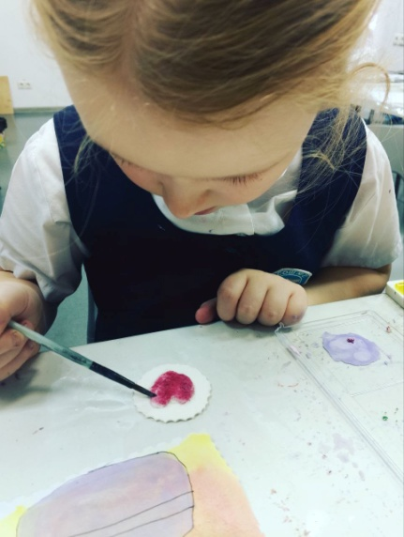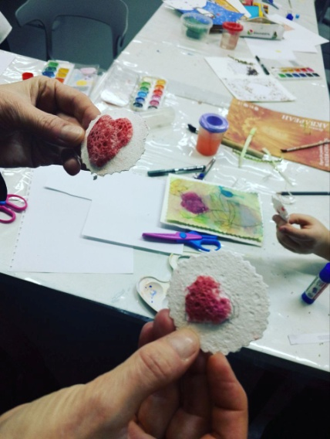
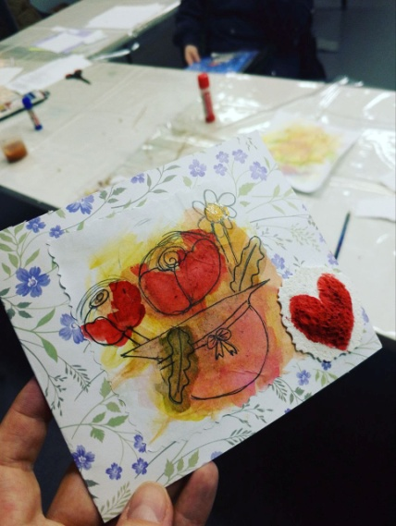

Приложение 3
Карточки с пословицами для работы в подгруппах

- При солнышке – тепло, при матушке – добро.

- Птица рада весне, а дитя – матери.

- Ребенок без матери – что стол без скатерти.

- Родных много, а мать роднее всего.

Приложение 4
Интерактивная физкультминутка


